УТВЕРЖДЕНА
постановлением местной администрации муниципального образования
Пениковское сельское поселение
от « 30 » декабря 2019 № 738
(Приложение № 06)

МУНИЦИПАЛЬНАЯ ПРОГРАММА

«Социальная поддержка населения в
МуниципальномобразованииПениковское сельское поселение»

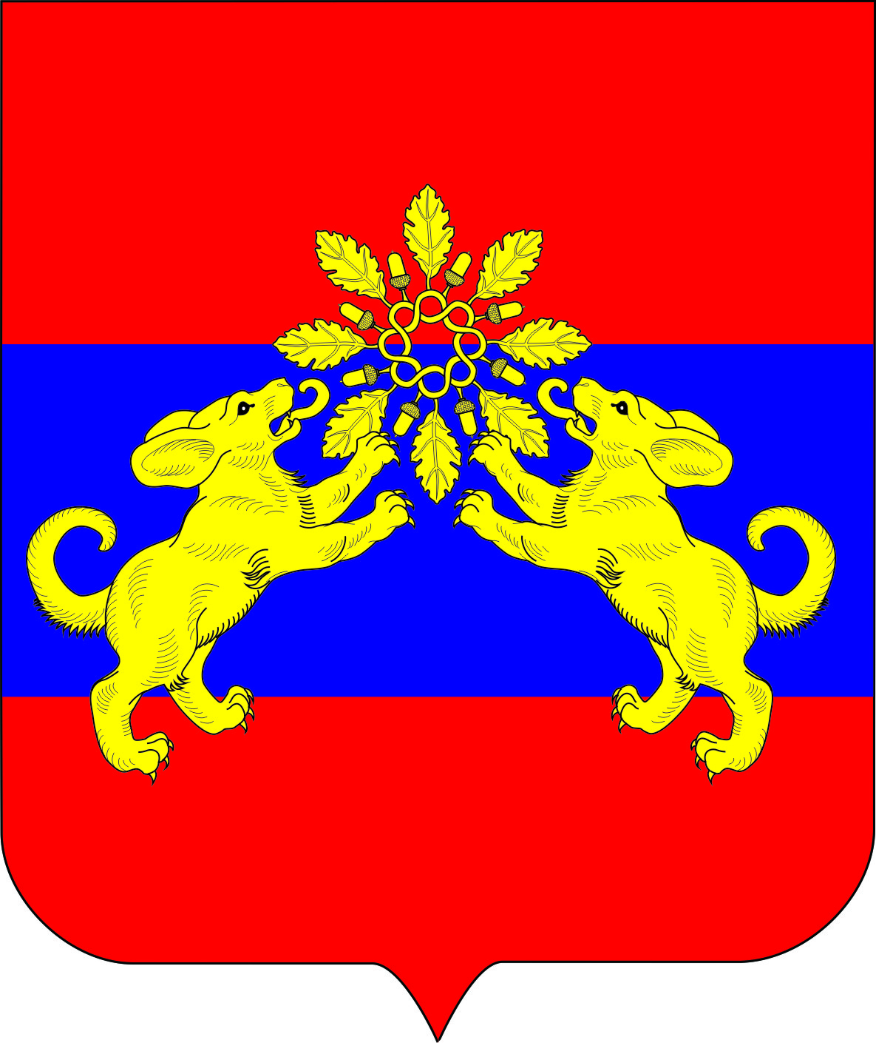

ПАСПОРТ ПРОГРАММЫ
Полное наименование | Социальная поддержка населения в муниципальном образовании Пениковское сельское поселение
Ответственный исполнитель муниципальной программы | Главный бухгалтер местной администрации А.Б. Погуляева;  Специалист 1 категории местной администрации О.Г. Пыжова;  Ведущий специалист местной администрации П. В. Лопотков
Участники муниципальной программы | Сектор финансов, бухгалтерского учета и отчетности;  Сектор по служебному и архивному делопроизводству местной администрации МО Пениковское сельское поселение;  Сектор социально-экономического развития, благоустройства и ЖКХ местной администрации МО Пениковское сельское поселение
Цели муниципальной программы | Цели:  реализация государственной политики в области социальной поддержки населения в муниципальном образовании Пениковское сельское поселение;  обеспечение государственных гарантий в сфере социальной поддержки населения;  адресное и рациональное использование бюджетных средств, выделенных на реализацию мероприятий по социальной поддержке населения
Задачи муниципальной программы | Задачи:  оказание социальной поддержки и обеспечение социального обслуживания населения;  повышение качества, увеличение объема и обеспечение доступности предоставляемых социальных услуг;  предоставление в полном объеме установленных законодательством мер социальной поддержки населения;  обеспечение своевременной выплаты всех видов ежемесячныхдоплат,материальной помощи и социальных выплат;  обеспечение взаимодействия государственных, муниципальных, иных систем и служб, призванных способствовать решению социальных проблем населения в муниципальном образовании Пениковское сельское поселение
Целевые индикаторы и показатели муниципальной программы | % Выполнения запланированных мероприятий
Этапы и сроки реализации муниципальной программы | 2020-2022 гг.
Объем и источники финансирования программы | Объем финансирования Программы составляет  5689,2тыс. руб., в том числе:  в 2020году – 1953,7 тыс. рублей,  в 2021 году – 1895,8тыс. рублей,  в 2022 году – 1939,7тыс. рублей.
Ожидаемые конечные результаты реализации программы и показатели социально-экономическойэффективности | Улучшение материального положения граждан;  повышение качества жизни и социальнойащищенности населения

1. Характеристика текущего состояния
Муниципальное образование Пениковское сельское поселение — муниципальное образование в Ломоносовском муниципальном районе Ленинградской области. Административный центр — деревня Пеники.
На основании областных законов от 24.12.2004 № 117-оз и от 31.03.2005 № 21-оз «О наименованиях органов местного самоуправления в Ленинградской области» Броннинская волость муниципального образования «Ломоносовский муниципальный район» Ленинградской области преобразована в муниципальное образование Пениковское сельское поселение муниципального образования Ломоносовский муниципальный район Ленинградской области.
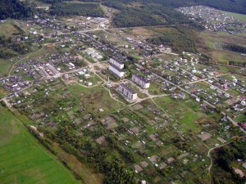
Территория муниципального образования Пениковское сельское поселение муниципального образования Ломоносовский муниципальный район Ленинградской области определена областным законом от 24.12.2004 № 117-оз «Об установлении границ и наделении соответствующим статусом муниципального образования Ломоносовский муниципальный район и муниципальных образований в его составе».
Поселение расположено по соседству с г. Санкт-Петербург (г. Ломоносов), муниципальными образованиями Низинское СП, Оржицкое СП, Гостилицкое СП, Лопухинское СП, Лебяженское ГП, Большеижорское ГП и по Финскому заливу.
Общая площадь земель муниципального образования Пениковское сельское поселение — 27302,27 га, из них земли сельскохозяйственного назначения - 1872,4 га, земли населенных пунктов – 845,2 га.
В состав поселения входят следующие населённые пункты (17 деревень и 2 посёлка):
1. деревня БольшоеКоновалово
2. деревня Верхние Венки
3. деревня Верхняя Бронна
4. деревня Дубки
5. деревня Кабацкое
6. деревня Кузнецы
7. деревня Куккузи
8. деревня Кукушкино
9. деревня Лангерево
10. деревня Лимузи
11. деревня Малая Ижора
12. деревня Малое Коновалово
13. деревня Нижняя Бронна
14. деревня Пеники
15. деревня Сойкино
16. деревня Таменгонт
17. деревня Ускуля
18. поселок Бронна
19. поселок при ж/д.ст. Дубочки
Площадь земель муниципального образования составляет 27302,27 га, из них земли военного ведомства 15693,17 га.
В состав земель муниципального образования входит 845,2 га земель населенных пунктов, 1872,4 га земель сельскохозяйственного назначения, 23312,02 га земель лесного фонда.
Демография
Численность постоянного населения по состоянию на 01.01.2019 года составляет – 2999человек (с учетом населения, проживающего в военных городках, расположенных на территории поселения около 3100 человек).
В том числе моложе трудоспособного возраста – 0,32 тыс. человек.
Трудоспособного возраста – 1,902 тыс. человек.
Старше трудоспособного возраста – 0,545тыс. человек.

2. Цели и задачи Программы

2.1. Цели Программы
Реализация государственной политики в области социальной поддержки населения в муниципальном образовании Пениковское сельское поселение.
Обеспечение государственных гарантий в сфере социальной поддержки населения.
Содействие повышению жизненного уровня малоимущих слоев населения и граждан, находящихся в трудной жизненной ситуации.
Адресное и рациональное использование бюджетных средств, выделенных на реализацию мероприятий по социальной поддержке населения.

2.2. Задачи Программы
Оказание социальной поддержки и обеспечение социального обслуживания населения.
Повышение качества, увеличение объема и обеспечение доступности предоставляемых социальных услуг.
Предоставление в полном объеме установленных законодательством мер социальной поддержки населения.
Обеспечение своевременной выплаты всех видов ежемесячныхдоплат,материальной помощи и социальных выплат.
Обеспечение взаимодействия государственных, муниципальных, иных систем и служб, призванных способствовать решению социальных проблем населения в муниципальном образовании Пениковское сельское поселение.

3. Прогноз конечных результатов муниципальной программы
Улучшение материального положения граждан и повышение качества жизни и социальной защищенности населения.

4. Сроки реализации муниципальной программы
Программа рассчитана на 2020-2022 годы.
Разделение на этапы в ходе реализации Программы не предусматривается.

5. Основные меры правового регулирования в соответствующей сфере, направленные на достижение цели и конечных результатов муниципальной программы
Федеральный закон от 06.10.2003 № 131- ФЗ «Об общих принципах организации местного самоуправления в Российской Федерации», жилищный Кодекс Российской Федерации.

6. Перечень мероприятий и их краткое описание
Таблица 2. Основные мероприятия программы «Социальная поддержка населения в муниципальном образовании Пениковское сельское поселение»
№ п/п | Наименование мероприятия | Срок выполнения | Объем финансирования, тыс. руб. |  |  |  | Источник финансирования
 |  |  | всего | в том числе по годам
 |  |  |  | 2020 | 2021 | 2022
1. | Доплаты к пенсиям за муниципальный стаж | 2020-2022гг. | 3289.2 | 1053.7 | 1095.8 | 1139.7 | бюджет МО
2. | Предоставление мер социальной поддержки отдельным категориям граждан в МО Пениковское сельское поселение (компенсация на возмещение затрат, связанных с приобретением твердого топлива, материальная помощь и социальные выплаты) | 2020-2022 гг. | 2400,0 | 900,0 | 800,0 | 800,0 | бюджет МО
Всего |  |  | 5689,2 | 1953,7 | 1895,8 | 1939,7

8. Ресурсное обеспечение Программы
Финансовое обеспечение мероприятий Программы осуществляется за счёт средств бюджета МО Пениковское сельское поселение,
К реализации мероприятий могут привлекаться средства областного и федерального бюджетов в рамках финансирования областных и федеральных программ.
Общий объем финансирования Программы составляет 5689,2 тыс. рублей, в том числе из бюджета МО Пениковское сельское поселение составляет 5689,2 тыс. рублей, (см. Таблицу 2), из них:
в 2020 году – 1953,7тыс. рублей,
в 2021 году – 1895,8тыс. рублей,
в 2022 году – 1939,7тыс. рублей.
Объемы финансирования Программы за счет средств бюджета МО Пениковское сельское поселение носят прогнозный характер и подлежат уточнению в установленном порядке при формировании и утверждении проекта бюджета на очередной финансовый год.

Отчет
о реализациимуниципальнойпрограммы
Наименование муниципальной программы: «Социальная поддержка населения в
Муниципальном образовании Пениковское сельское поселение»

Отчетный период: январь-_________20__года
Ответственныйисполнитель:________________________________________________
№п/п | Наименованиеосновного мероприятия | Ответственный исполнитель | Фактическая дата начала реализации мероприятия(квартал,год) | Фактическая дата окончания реализации мероприятия(квартал,год) | План расходов на реализацию муниципальной программы в отчетном году, тыс.руб. |  |  |  | Фактическоеисполнениерасходовнаотчетнуюдату(нарастающимитогом),тыс.руб. |  |  |  | Выполнено на отчетную дату(нарастающим итогом),тыс.руб.
 |  |  |  |  | Федеральный бюджет | Областной бюджет | Местный бюджет | Прочие источники | Федеральный бюджет | Областной бюджет | Местный бюджет | Прочие источники | Федеральный бюджет | Областной бюджет | Местный бюджет | Прочие источники
1 | 2 | 3 | 4 | 5 | 6 | 7 | 8 | 9 | 10 | 11 | 12 | 13 | 14 | 15 | 16 | 17
1 | Доплаты к пенсиям за муниципальный стаж
2 | Предоставление мер социальной поддержки отдельным категориям граждан в МО Пениковское сельское поселение (компенсация на возмещение затрат, связанных с приобретением твердого топлива, материальная помощь и социальные выплаты)

